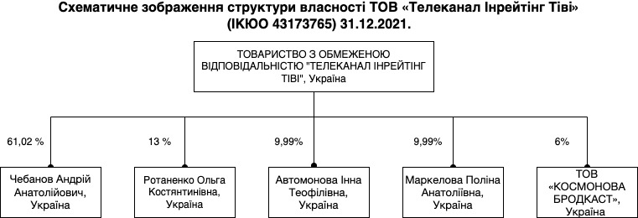

Директор ___________________ Чебанов А. А.

Телефон виконавця +38 096 008 69 69

